**Joga Fácil - Aplicativo de Reserva de Campos**

**Modelo de Casos de Uso**

**Versão 1.0**

|  |  |  |  |
| --- | --- | --- | --- |
| **Histórico de Revisões** | | | |
| **Versão** | **Data** | **Descrição** | **Autor** |
| 1.0 | 29/10/2018 | Criação do documento | Zulmira M.Ximenes  Miguel Rodrigues |
| 2.0 | 12/11/2018 | Atualização do documento | Zulmira M.Ximenes  Miguel Rodrigues |
| 3.0 | 00/11/2018 | Versão Final | Zulmira M.Ximenes  Miguel Rodrigues |

Sumário

1. Introdução 4

2. Modelo de Casos de Uso 4

1.1. Atores 4

1.2. Diagrama de Casos de Uso 5

1.1.1. Funcionalidades Jogador 5

1.1.2. Funcionalidades Técnico 5

1.1.3. Funcionalidades Dono do Campo 6

1.3. Descrição de Casos de Uso 6

3. Referências 8

Modelo de Casos de Uso

# Introdução

O Modelo de Caso de uso tem a finalidade de agrupar todo o contexto de forma estruturada formando uma trilha de unificação por todo o desenvolvimento do sistema, visando comunicar o comportamento do sistema ao cliente e/ou ao usuário final.

Os desenvolvedores e clientes o usam para concordar sobre o que o sistema deve executar. Por conter um conjunto de diagramas que estruturam a parte estática visando uma maneira de mapear e manter registrado todos os requisitos e regras de negócio do cliente para que no futuro possamos ter uma rastreabilidade de impacto no caso de alteração de um requisito ou de uma regra de negócio.

A finalidade deste documento é apresentar e concentrar os casos de uso que abrangem os requisitos identificados para o *Aplicativo de reserva de campos Joga Fácil*.

# Modelo de Casos de Uso

## Atores

* Nome do Ator: Jogador;
* Descrição sobre Ator: Responsável por manter próprio cadastro e confirmação de presença no time selecionado;
* Tipo de Ator: Humano.
* Nome do Ator: Técnico;
* Descrição sobre Ator: Responsável por manter próprio cadastro e manter escalação dos jogadores no time e solicitar reserva de campo;
* Tipo de Ator: Humano.
* Nome do Ator: Dono do Campo;
* Descrição sobre Ator: Responsável por manter próprio cadastro, manter reserva de campos;
* Tipo de Ator: Humano.
* Nome do Ator: Aplicativo;
* Descrição sobre Ator: Responsável pela execução das funcionalidades dos Aplicativo;
* Tipo de Ator: Software.

Os atores estão descritos no diagrama abaixo (Figura 1).

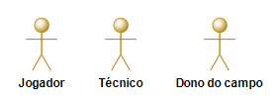

Figura 1 - Diagrama de atores.

## Diagrama de Casos de Uso

### Funcionalidades Jogador

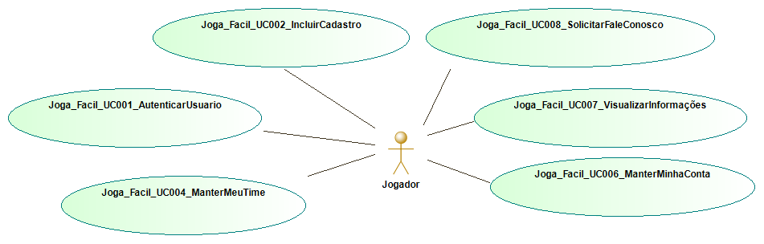

Figura 2 - Funcionalidades realizadas pelo ator Jogador.

### Funcionalidades Técnico

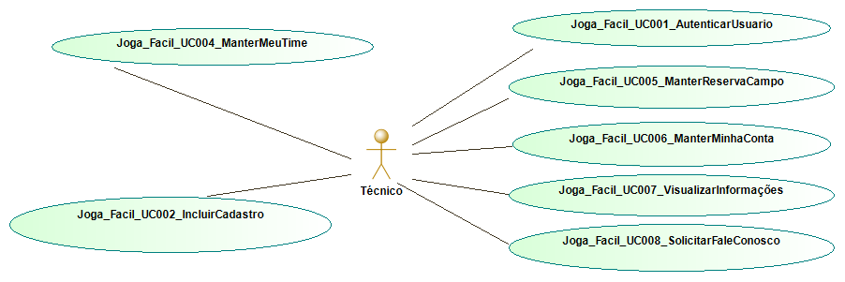

Figura 3 - Funcionalidades realizadas pelo ator Técnico.

### Funcionalidades Dono do Campo

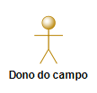

Figura 4 - Funcionalidades realizadas pelo ator Dono do campo.

## Descrição de Casos de Uso

Nome do Caso de Uso: **UC001 Cadastrar usuário**

Descrição sobre o Caso de Uso: O objetivo deste caso de uso é permitir que os usuários se cadastrem e a partir da autenticação ter acesso ao perfil para o qual possuam permissão

Nome do Caso de Uso**: UC002 Solicitar Fale Conosco**

Descrição sobre o Caso de Uso: O objetivo deste caso de uso é permitir que os usuários previamente cadastrados possam entrar em contato com desenvolvedor utilizando formulário Fale Conosco, através de um provedor de envio de e-mail.

Nome do Caso de Uso: **UC003 Visualizar Meu Time**

Descrição sobre o Caso de Uso: O objetivo deste caso de uso é permitir que os usuários de perfil Treinador e Jogador possa visualizar os jogadores cadastrados no seu time.

Nome do Caso de Uso: **UC004 Reservar Campo**

Descrição sobre o Caso de Uso: O objetivo deste caso de uso é permitir que os usuários de perfil Treinador possa realizar reservas de campos disponíveis nos estabelecimentos previamente cadastrados.

Nome do Caso de Uso: **UC005 Escalar Time**

Descrição sobre o Caso de Uso: *O objetivo deste caso de uso é permitir que os usuários de perfil Treinador possa realizar reservas de campos disponíveis nos estabelecimentos previamente cadastrados.*

Nome do Caso de Uso: **UC006 Visualizar e Editar Meu Perfil**

Descrição sobre o Caso de Uso: O objetivo deste caso de uso é permitir que os usuários já cadastrados no aplicativo possam visualizar e editar as informações de cadastro de usuário – “Minha Conta” e a partir da autenticação ter acesso ao perfil para o qual possuam permissão.

Nome do Caso de Uso: **UC007 Logar Usuário**

Descrição sobre o Caso de Uso: O objetivo deste caso de uso é permitir que os usuários já cadastrados no aplicativo possam se autenticar no Aplicativo, e ter acesso as funcionalidades ao perfil para o qual possuam permissão.

Nome do Caso de Uso: **UC008 Recuperar Senha**

Descrição sobre o Caso de Uso: O objetivo deste caso de uso é permitir que os usuários já cadastrados no aplicativo possam recuperar senha de acesso ao Aplicativo, e ter acesso as funcionalidades ao perfil para o qual possuam permissão.

Nome do Caso de Uso: **UC009 Cadastrar Estabelecimento**

Descrição sobre o Caso de Uso: *O objetivo deste caso de uso é permitir que os usuários com perfil de Proprietário cadastrados possam cadastrar seus estabelecimentos.*

Nome do Caso de Uso: **UC010 Cadastrar Campo**

Descrição sobre o Caso de Uso: *O objetivo deste caso de uso é permitir que os usuários com perfil de Proprietário cadastrados possam cadastrar nos estabelecimentos cadastrados os campos a serem reservados.*

Nome do Caso de Uso: **UC011 Visualizar e Editar Estabelecimento**

Descrição sobre o Caso de Uso: O objetivo deste caso de uso é permitir que os usuários com perfil de Proprietário cadastrados possam visualizar e Editar os estabelecimentos cadastrados.

Nome do Caso de Uso: **UC012 Visualizar e Editar Campo**

Descrição sobre o Caso de Uso: O objetivo deste caso de uso é permitir que os usuários com perfil de Proprietário cadastrados possam visualizar e editar nos estabelecimentos cadastrados os campos a serem reservados.

Nome do Caso de Uso: **UC013 Excluir Estabelecimento**

Descrição sobre o Caso de Uso: O objetivo deste caso de uso é permitir que os usuários com perfil de Proprietário cadastrados possam excluir os estabelecimentos cadastrados e seus campos.

Nome do Caso de Uso: **UC014 Excluir Campo**

Descrição sobre o Caso de Uso: O objetivo deste caso de uso é permitir que os usuários com perfil de Proprietário cadastrados possam excluir nos estabelecimentos cadastrados os campos.

# Referências

* Documento de Visão: Joga_Facil_DocumentoVisao.docx
* Documento de Caso de Uso: Joga_Facil_UC001_AutenticarUsuario
* Documento de Caso de Uso: Joga_Facil_UC002_IncluirCadastro
* Documento de Caso de Uso: Joga_Facil_UC003_ManterJogadores
* Documento de Caso de Uso: Joga_Facil_UC004_ManterMeuTime
* Documento de Caso de Uso: Joga_Facil_UC005_ManterReservaCampo
* Documento de Caso de Uso: Joga_Facil_UC006_ManterMinhaConta
* Documento de Caso de Uso: Joga_Facil_UC007_VisualizarInformações
* Documento de Caso de Uso: Joga_Facil_UC008_SolicitarFaleConosco